КАТАЛОГ
 | 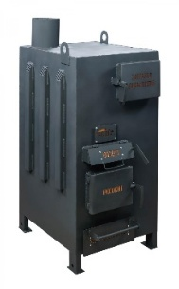 | 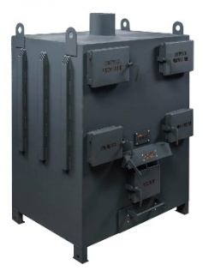 | 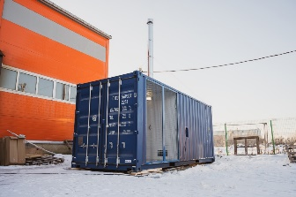
Объем загружаемых документов, м3 | 0,05/ 0,1 | 0,25 / 0,5/ 0,75 / 1,0 | 0,25 / 0,5
Масса загружаемых документов не более, кг | 25/50 | 100/200/300/400 | 100 / 200
Материал  Сталь 09Г2С | 5 мм | 5 мм | По конструкции
Размеры (ГхШхВ),мм | 630х680х1510  920х680х1510 | 1075х1300х1810  1420х1300х1810  1420х1300х1956  1420х1300х2110 | размеры укрытия в/ш/г – 7461/3145/6875 мм
Диаметр дымохода, мм | 159/180 | 220/220/250/275 | 220
Масса, кг | 235/320 | 695/880/910/975 | 3850 / 4035
Гарантия | 12 месяцев
Документация | Патент, Сертификат соответствия требованиям экологической безопасности, Декларация о соответствии Технического регламента Таможенного союза ТР ТС 010/2011 «О безопасности машин и оборудования»
Дополнительная комплектация | -Защитный кожух для работы в помещении ;  - Дымоход 5м;  -Элементы крепления дымохода. | -Защитный кожух для работы в помещении;  - Дымоход 5м;  -Элементы крепления дымохода.
Эксплуатация | Улица / Помещение* | Улица / Помещение* | Улица
 | *-требуется принудительная вентиляция при установке в закрытом помещении в соответствии с руководством по эксплуатации.
